

广告 – 推广

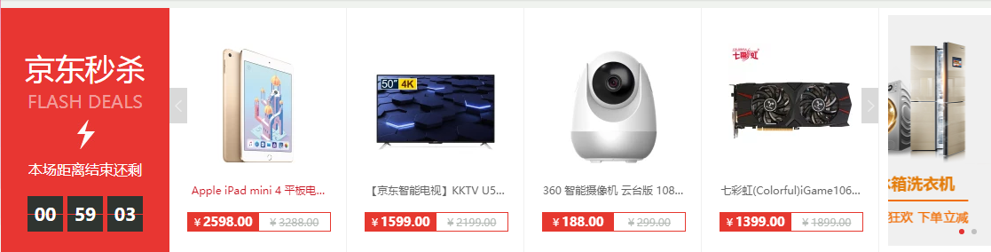

广告

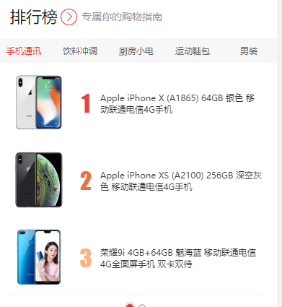

Top N

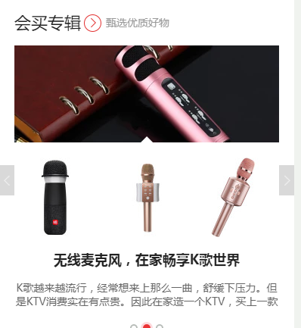

广告

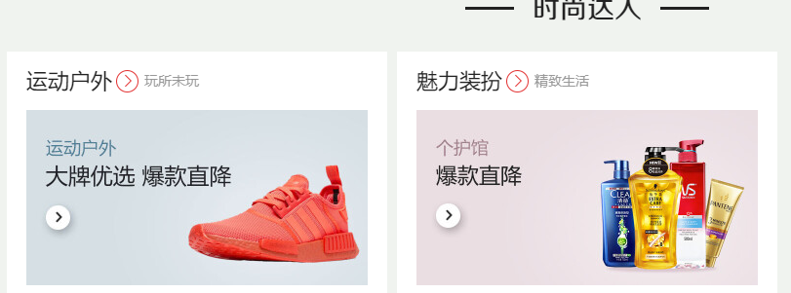

广告 – 专家模式

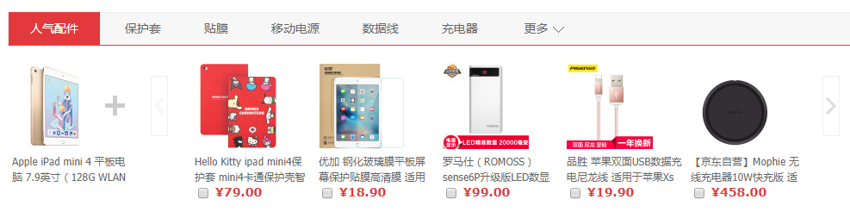

有算法支持

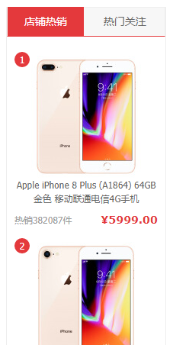

Top N

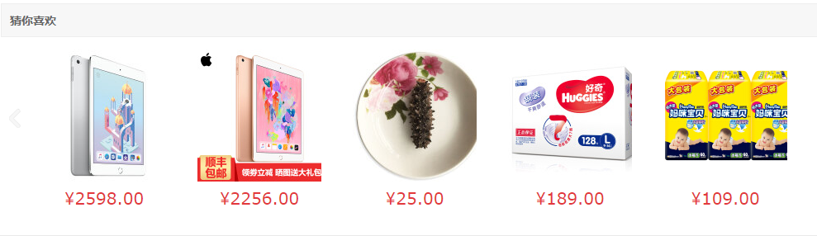

有算法支持

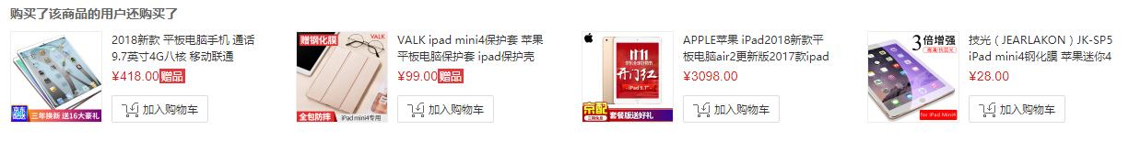

有算法支持

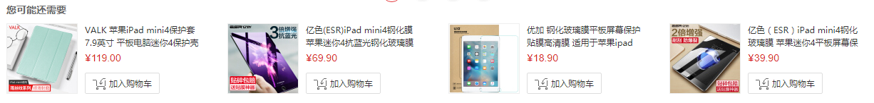

有算法支持

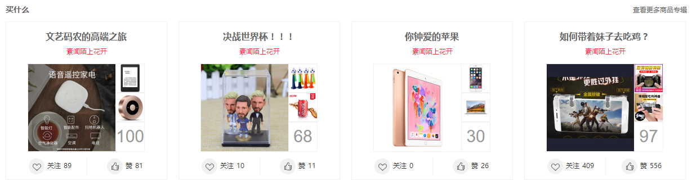

广告

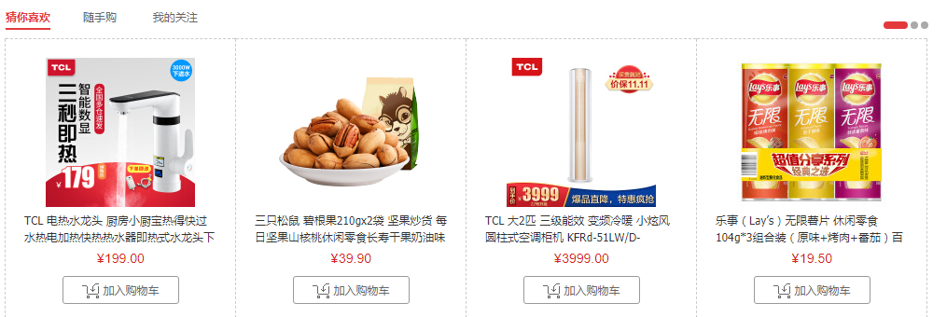

有算法支持

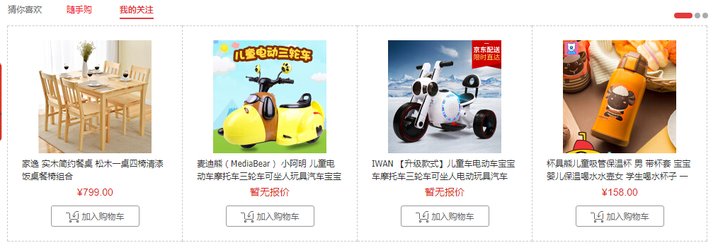

有算法支持

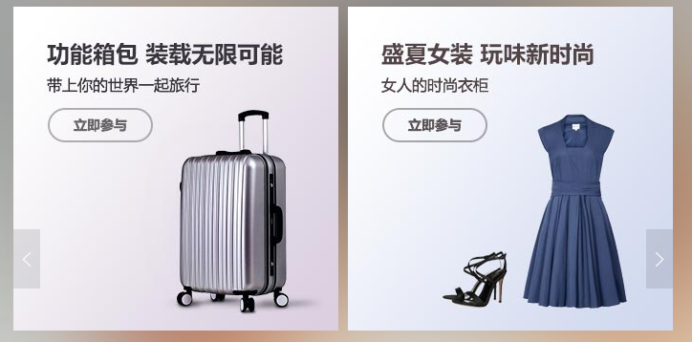

广告

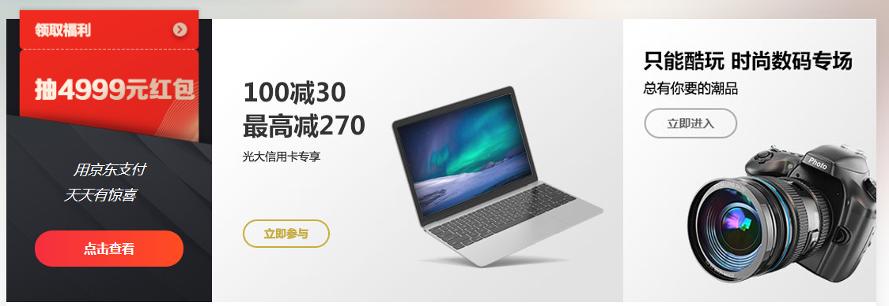

广告

1. 推荐系统是什么
2. 推荐系统中不同的位置，代表了不同的推荐模型，每个推荐模型为特定的推荐位开发的，解决特定的目标。
3. 推荐系统中至少包含2个部分（TopN，基于大众的推荐；千人千面的个性化推荐）

**为了解决信息过载和用户无明确需求的问题，找到用户感兴趣的物品，才有了个性化推荐系统。**

1. 推荐系统解决什么问题

对商家来说，帮助商家卖出更多的商品

！质量非常好的商品

！！库存商品，清理库存

！！！同质量的商品有竞争性的商品

对用户来说

主动的用户，通过类目和搜索进行引导，对结果页进行人工干预

被动的用户，通过对用户的历史数据进行行为分析，推荐用户可能感兴趣的商品

常见的推荐算法：

协同过滤

1. 基于用户的协同过滤算法，先计算用户的相似度，再找到相似度较高的用户，然后将相似用户所购买的商品推荐给当前用户（推荐的商品中需要排除当前用户已经购买过的商品）

问题：

新用户如何推荐？ -- 默认推荐

新的商品如何推荐？ -- 基于用户的协同过滤算法，推荐的结果都是用户已经购买过的商品，对于没有用户购买的商品，如何推荐？ -- 混合推荐，将多种推荐模型的结果打乱，来进行混合推荐。

数据量过大，怎么处理？？？

将商品或者用户先分类，10大类*40个小类。

1. 冷启动问题
2. 基于物品的协同过滤算法

计算物品与物品之间的相似度，然后根据用户的历史偏好信息，将类似的商品推荐的用户。

用户与用户之间的相似度

多个用户之间购买了相同的商品，则认为用户是相似的

物品与物品之间的相似度

多个商品同时被用户购买，就认为商品是相似的

冷启动问题：

1. 一个新用户，如何推荐？ --topN

只要用户浏览了商品，立即推荐

1. 一个新的商品，如何推荐？

一个商品从来没有被购买过，怎么计算商品的相似度？？？

同类商品推荐（和算法没有关系）

其他推荐算法：

基于人口统计学的推荐

基于内容的推荐

常用的混合推荐机制

1. 加权的混合，将集中不同的推荐按照一定的权重进行组合。具体的权重是经过多次的测试，从而达到最佳的推荐结果。
2. 切换的混合。对于不同的运行情况（数据量、系统运行状况、用户、商品等），推荐策略可能会有大的不同，关于如何组合各推荐机制
3. 分区的混合，采取多种的推荐模型，并将不同的推荐结果分不同的区显示给用户。电子商务网站目前都是采用这种方式，用户可以得到最全面的推荐结果，也可以很容易的找到用户所需的商品。
4. 分层的混合。采取多种的推荐模型，并将一个推荐机制的结果给另一个推荐模型，从而综合多个的推荐机制的优缺点，得到更加准确的推荐结果。

推荐模块计算的构成并不仅仅只是算法本身，还包含一些推荐的规则，推荐规则的定义一般是由对应的产品经理来制定的。

推荐系统需要经过大量的测试，一般来说测试周期有3个月、6个月。开发周期也是3个月左右。

推荐系统的开发流程（开发思路）

1. 点击流系统收集数据
2. 对数据进行清洗，按照推荐算法的输入格式进行汇总

用户 商品 偏好度

A 001 5

B 001 4.5

3、将清洗好的数据，灌入算法进行运算

a) 基于用户的协同过滤算法

！计算相似度用户（根据用户购买过的商品）

！！找到用户的相似度较高的用户，根据相似用户购买的商品列表，进行去重推荐

1. 基于物品的协同过滤算法

!计算物品的相似度（根据物品同时出现的次数）

！！把一个用户的所有购买过的商品列表找出来，然后获取每个商品的相似商品，汇总成一个大的推荐列表，进行去重推荐

4、推荐商品的排序？

首先，根据用户的相似度大小进行排序，其次对于重复出现的商品需要增加权重（0.9+0.3）

A B 0.9

A C 0.3

B跟C用户都购买过D商品，那么D商品的相似度计算

0.9+0.3

基于物品的推荐

商品本身的相似度排序，其次，对于重复出现的商品需要增加权重(0.9+0.3)

用户A所购买过的商品中包含B和C商品

B D 0.9

C D 0.3

1. 根据业务规则对算法计算出来的结果进行人工干预
2. 构建业务系统，提供对外接口